Максим, здравствуйте.
Прикрепляю 1-ую итерацию моего дизайна для ИМ.
Переделал хедер, разделил его на 3 части:
- Контакты, адреса
- Все, связанное с компанией и вход в личный кабинет
- Все, что связано с ассортиментом (поиск, кнопка каталога, избранного и корзины)
Сейчас им будет пользоваться удобнее, т.к. все разделено на логические части.
Как вы и сказали, основной проблемой была скудность главной страницы на витрину, каталог товаров. Эту проблему я решил добавлением "Популярных категорий”, с помощью которых можно дать пользователю возможность быстро найти большинство популярных товаров.
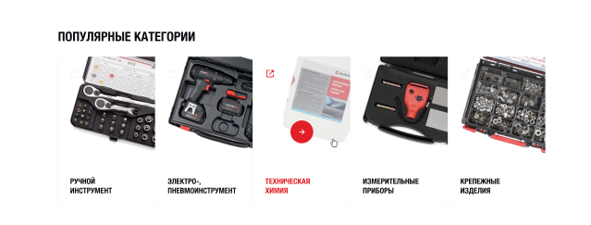
Сделал шаблон подборок, по типу “Инструменты для автомастерской” и остальные, т.к. у компании довольно обширный ассортимент продукции – то можно делать больше таких подборок, чтобы быстро привлекать внимание людей из разных сфер.
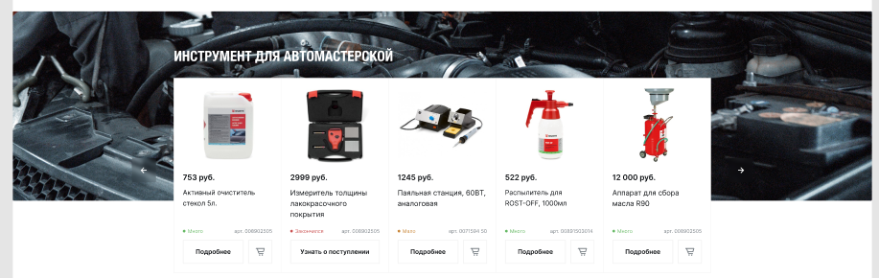
Эти шаблоны легко редактировать – просто меняем фон на тематический, меняем заголовок, товары, и все :)
Также добавил такие категории, думаю еще можно было бы добавить “Последние поступления”, “Скидки” и много другого. 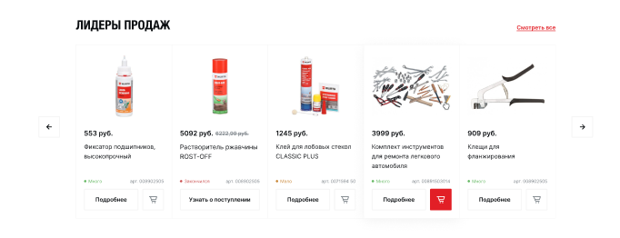
Между этими блоками пока что сделал инфоблок про доставку, можно добавить блок с акциями, новостями, блогом (это если все это будет вообще, но блог и новости полезная штука, помогает в SEO)
Это первичный вариант работы, буду рад услышать ваши предложения, правки, рекомендации, а также буду рад дальнейшему сотрудничеству.
* не знаю что с ценами, будете ли вы их показывать или нет, но пока что их добавил, если не нужны – уберем.

